EJERCICIO PRACTICO BLOQUE 1

**Introducción a Android**

Un inconveniente, no tengo disponible el template requerido para el ejercicio, esto es debido a que tengo la versión mas reciente.

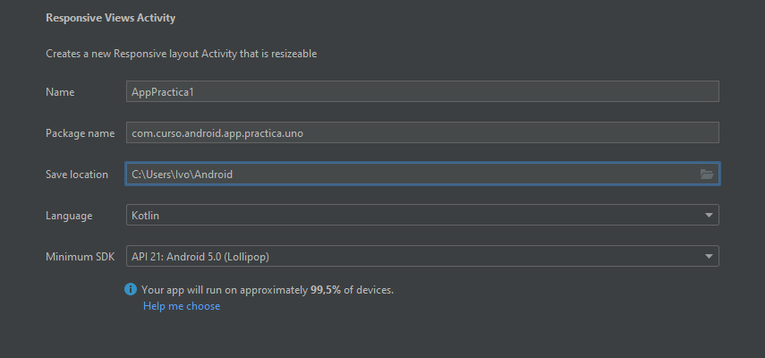

**Actividad 1**

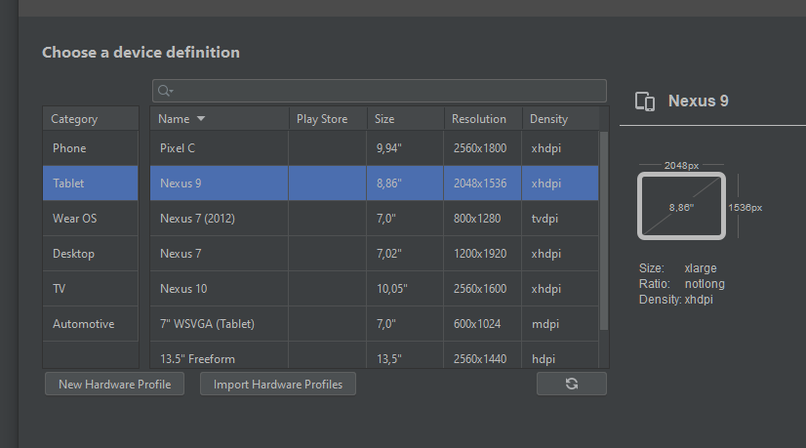

Creo una tablet NEXUS 9 que posee 8’ pulgadas para arriba.

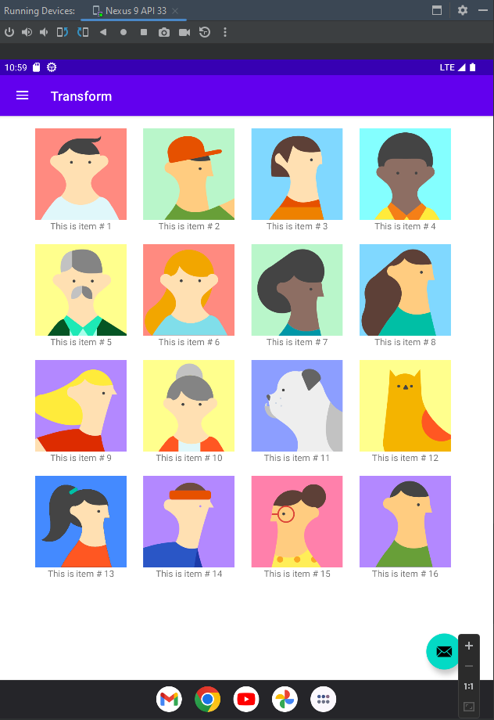

App ejecutada en la Tablet en modo Portrait.

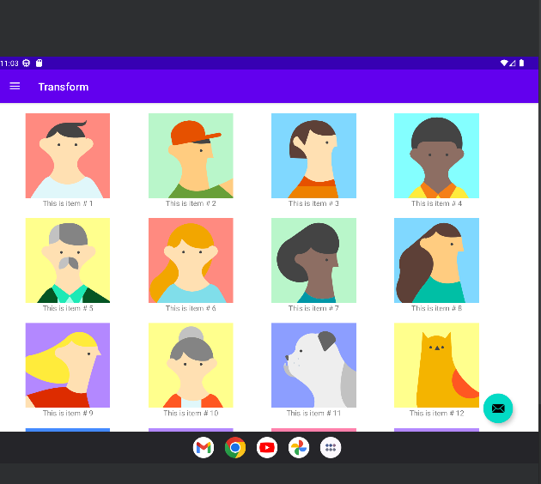

App ejecutándote en la Tablet en modo landscape.

**Actividad 2**

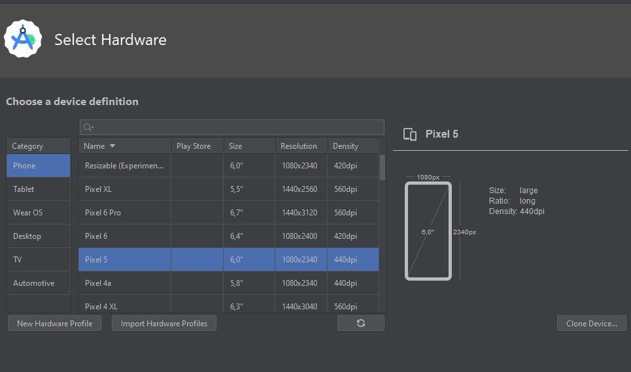

Creo en celular PIXEL 5 con 6 pulgadas

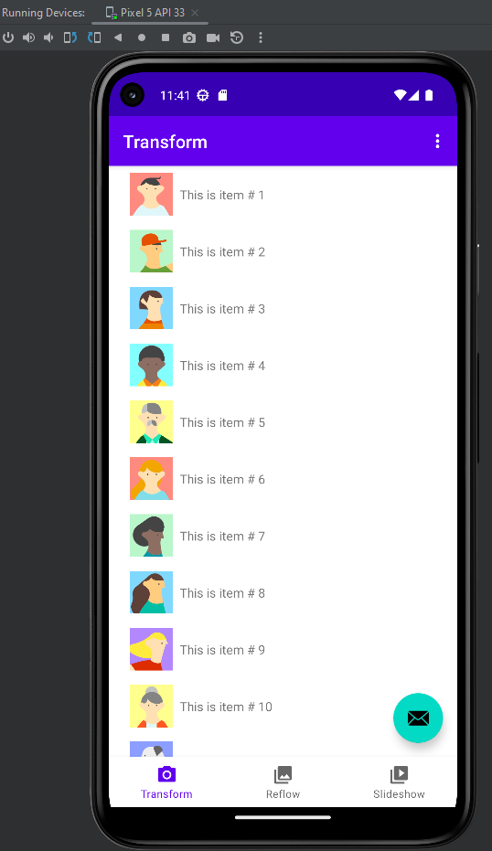

App ejecutándose en el celular en Portrait

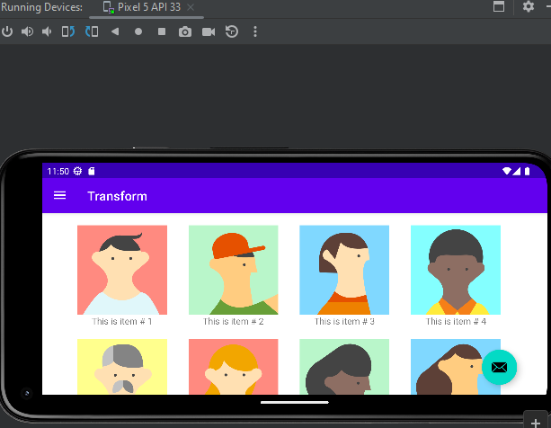

App ejecutándose en el celular en modo landscape

**Actividad 3**

**CELULAR**

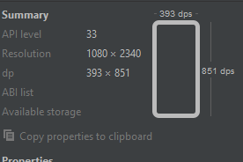

Android V13



1 GB de ram

**TABLET**

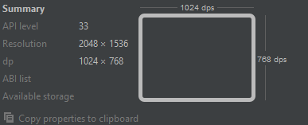

Android V13



1 GB de RAM

Actividad 4

¿Qué diferencia observas en el funcionamiento de la aplicación en una Tablet con orientación Landscape y un teléfono con orientación Portrait?

La diferencia esta en la manera que se distribuyen los componentes del layout en una y en otra, en una tendremos más visibilidad y en otra no tanta, esto es debido a los tamaños de cada uno. Además, en la Tablet no hay que activar el modo rotación para que las cosas mostradas en pantalla de acomoden, en cambio en el celular sí.

**Actividad Extra**

¿En qué archivo está el nombre de tu aplicación? Proba cambiarlo y correr la aplicación nuevamente.

El nombre de la aplicación se encuentra en el AndroidManifest.xml. Si lo cambio, el nombre de la app cambia en el emulador luego de actualizar los cambios.

¿Y el ícono?

Y el icono está en la carpeta res/mipmap/ic_launcher y esta referenciado en el manifest.